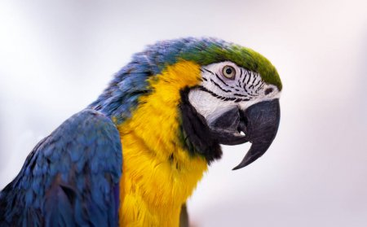

Kάνε τη δική σου εργασία σε ένα λευκό χαρτί ζωγραφίζοντας πάνω –πάνω το δικό σου παπαγάλο σε ένα παραλληλόγραμμο πλαίσιο.

Π Α Π Α Γ Α Λ Ο Σ

Π Α Π Α Γ Α Λ Ο Σ παπαγάλος

Π Α Π _ Γ _ Λ _ Σ π __π __γ __λ __ς
Τώρα γράψε μόνος-η σου τη λέξη.
Με κεφαλαία γράμματα:______________________________________________________
Με μικρά γράμματα:_________________________________________________________
Σκέψου μια φράση με τη λέξη ¨παπαγάλος¨ και κατέγραψε τη με τη βοήθεια του γονιού σου.

